Druk Nr 177/2022
Projekt z dnia 28 czerwca 2022 r.

Uchwała Nr
Rady Miejskiej w Łodzi
z dnia 2022 r.
w sprawie przystąpienia do sporządzenia zmiany miejscowego planu zagospodarowania przestrzennego dla części obszaru miasta Łodzi, położonej na terenie osiedla Stoki, w rejonie ulic: Telefonicznej, Giewont, Rysy, Dębowskiego, Hyrnej i Pomorskiej, do terenu kolejowego.
Na podstawie art. 18 ust. 2 pkt 15 ustawy z dnia 8 marca 1990 r. o samorządzie gminnym (Dz. U. z 2022 r. poz. 559, 583, 1005 i 1079) w związku z art. 14 ust. 1 i art. 27 ustawy z dnia 27 marca 2003 r. o planowaniu i zagospodarowaniu przestrzennym (Dz. U. z 2022 r. poz. 503), Rada Miejska w Łodzi
uchwala, co następuje:
§ 1. Przystępuje się do sporządzenia zmiany miejscowego planu zagospodarowania przestrzennego dla części obszaru miasta Łodzi, położonej na terenie osiedla Stoki, w rejonie ulic: Telefonicznej, Giewont, Rysy, Dębowskiego, Hyrnej i Pomorskiej, do terenu kolejowego, uchwalonego uchwałą Nr LXVIII/1471/13 Rady Miejskiej w Łodzi z dnia 11 września 2013 r. (Dz. Urz. Woj. Łódzkiego poz. 4581), zwanej dalej zmianą planu.
§ 2. Granice obszaru objętego projektem zmiany planu zostały oznaczone na rysunku stanowiącym załącznik do niniejszej uchwały.
§ 3. Przedmiotem zmiany planu jest modyfikacja ustaleń w zakresie wysokości budynków w terenach 13.MW i 14.MW.
§ 4. Wykonanie uchwały powierza się Prezydentowi Miasta Łodzi.
§ 5. Uchwała wchodzi w życie z dniem podjęcia.

Przewodniczący
Rady Miejskiej w Łodzi
Marcin GOŁASZEWSKI

Projektodawcą jest
Prezydent Miasta Łodzi
Załącznik
do uchwały Nr
Rady Miejskiej w Łodzi
z dnia 2022 r.

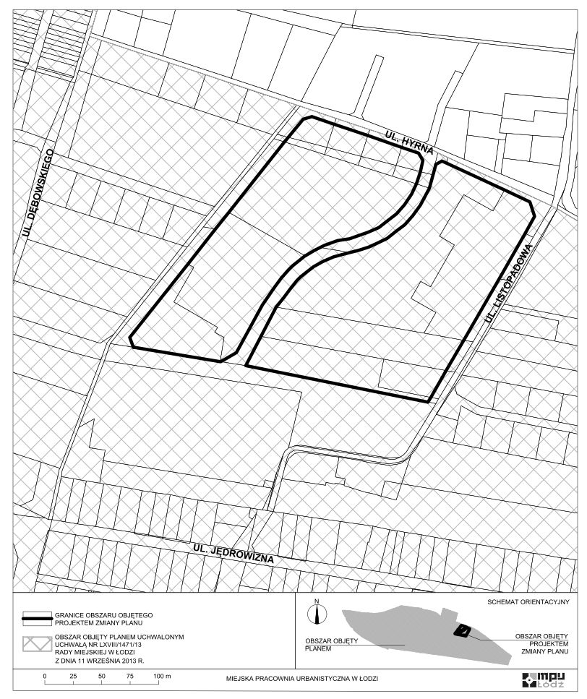

Uzasadnienie
do projektu uchwały w sprawie przystąpienia do sporządzenia zmiany miejscowego planu zagospodarowania przestrzennego dla części obszaru miasta Łodzi, położonej na terenie osiedla Stoki, w rejonie ulic: Telefonicznej, Giewont, Rysy, Dębowskiego, Hyrnej i Pomorskiej, do terenu kolejowego.
W niniejszej uchwale zostały wskazane dwa tereny przeznaczone w obowiązującym miejscowym planie zagospodarowania przestrzennego dla części obszaru miasta Łodzi, położonej na terenie osiedla Stoki, w rejonie ulic: Telefonicznej, Giewont, Rysy, Dębowskiego, Hyrnej i Pomorskiej, do terenu kolejowego, uchwalonym uchwałą Nr LXVIII/1471/13 Rady Miejskiej w Łodzi z dnia 11 września 2013 r. (Dz. Urz. Woj. Łódzkiego poz. 4581), pod zabudowę mieszkaniową wielorodzinną, oznaczone na rysunku planu symbolami 13.MW i 14.MW. Plan zostanie zmieniony w zakresie sposobu zapisu dotyczącego wysokości.
W związku z powyższym Prezydent Miasta Łodzi przedkłada projekt niniejszej uchwały.

